Készítsd el tabulátorok segítségével az alábbi megrendelőlapot!
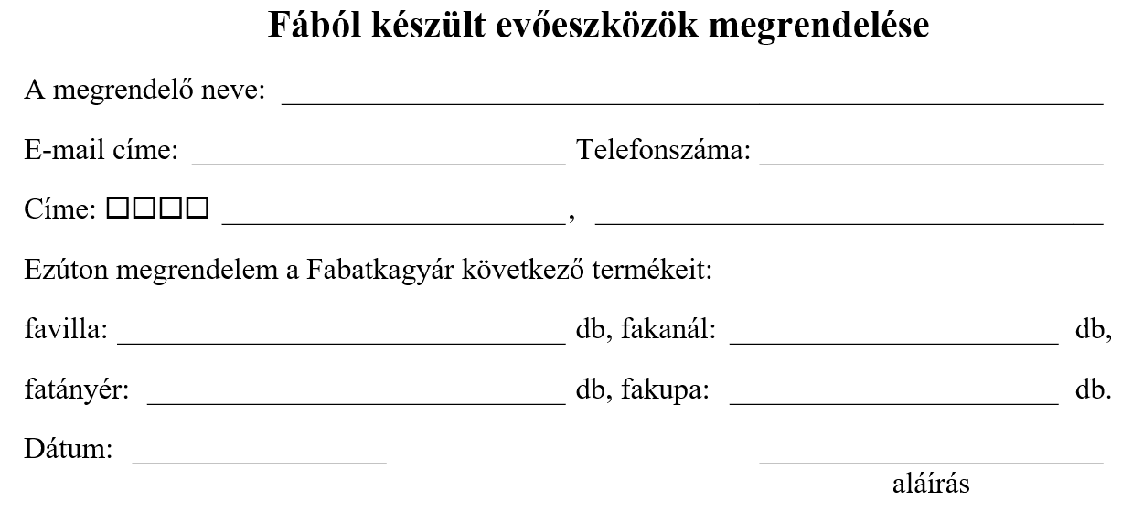
Fából készült evőeszközök megrendelése
A megrendelő neve:
E-mail címe: Telefonszáma:
Címe: ,
Ezúton megrendelem a Fabatkagyár következő termékeit:
favilla: db, fakanál: db,
fatányér: db, fakupa: db.
Dátum:
aláírás
Készítsd el tabulátorok segítségével az alábbi eredménylistát!
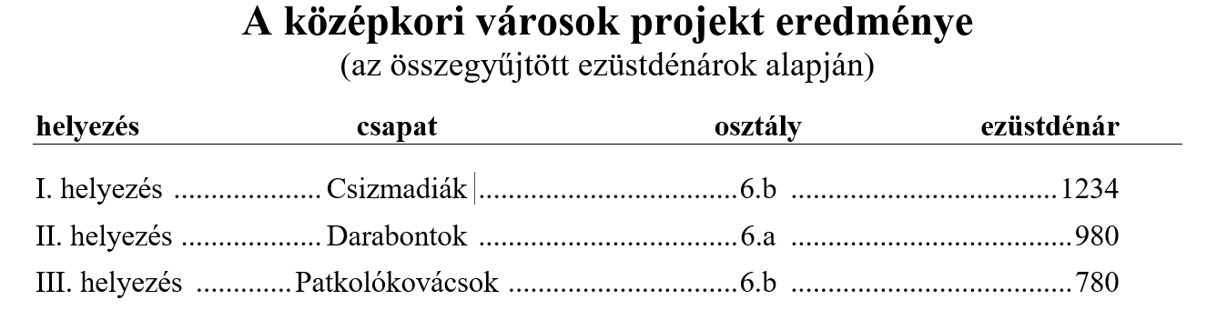
A tabulátorbeállítások legyenek a következők:
- Csapat: 6 cm-nél, középre zárt.
- Osztály: 12 cm-nél, középre zárt.
- Ezüstdénár: 18 cm-nél, jobbra zárt.
A középkori városok projekt eredménye
(az összegyűjtött ezüstdénárok alapján)
helyezés csapat osztály ezüstdénár
I. helyezés Csizmadiák 6.b 1234
II. helyezés Darabontok 6.a 980
III. helyezés Patkolókovácsok 6.b 780

